(19) KG (11) 221 (13) U
(51) F03D 1/04 (2017.01)

ГОСУДАРСТВЕННАЯ СЛУЖБА ИНТЕЛЛЕКТУАЛЬНОЙ СОБСТВЕННОСТИ и инноваций при Правительстве КЫРГЫЗСКОЙ РЕСПУБЛИКИ

(12) ОПИСАНИЕ ПОЛЕЗНОЙ МОДЕЛИ к патенту Кыргызской Республики под ответственность заявителя

(21) 20160016.2
(22) 07.07.2016
(46) 31.03.2017, Бюл. № 3
(76) Медетбеков М. Т.; Шукуров У. Ш.; Бараталиев К. Б.; Толукбаев Ш. К.; Калыков Ч. К. (KG)
(56) Патент RU № 2138683, С1, кл. F03D 1/04, 1999
(54) Ветроэнергетическое устройство
(57) Полезная модель относится к области ветроэнергетики и может быть использована в ветроэнергетических установках.
Задачей полезной модели является увеличение КПД устройства при различных скоростях воздушного потока.
Поставленная задача решается тем, что в ветроэнергетическом устройстве, состоящем из сужающегося воздуховода, цилиндрической части и электрогенератора с лопастями, сужающийся воздуховод шарнирно соединен с цилиндрической частью, с наружной стороны которой установлены пружины, которые закреплены на планке, при этом вход воздуховода шарнирно соединен с концом цилиндрической части устройства посредством планки.

1 н. п. ф., 2 фиг.

Полезная модель относится к области ветроэнергетики и может быть использована в ветроэнергетических установках.
Известна гелиоветровая энергетическая установка, которая содержит первый электрогенератор, имеющий статор и ротор, ветродвигатель, лопасти которого связаны с ротором, и солнечную батарею. Статор установлен внутри полого ротора. Корпус установки выполнен в виде поворотного цилиндра, соединенного со стволом опоры через упорный подшипник. Перед входной частью корпуса установлен конфузор, а после выходной части - раструб. Внутри самого корпуса расположен диффузор, за которым установлено ветроколесо, связанное со вторым электрогенератором, при этом над выходной частью корпуса прикреплен флюгер, на котором установлен третий электрогенератор, соединенный с ветроколесом. Солнечная батарея установлена над третьим электрогенератором (Патент RU № 2349792, С1, кл. F03D 1/02, F03D 1/04, 2009).

Недостатком этой установки является неоправданно сложная и аэродинамически неэффективная конструкция.

Известно ветроэнергетическое устройство для генераторов, состоящее из сужающегося воздуховода с отверстиями, расширяющегося воздуховода с отверстиями, впереди сужающегося воздуховода установлены наклонные навстречу ветровому потоку желобообразные ветроускорители, а лопастная крыльчатка расположена за выходным отверстием воздуховодов (Патент RU № 2215184, С2, кл. F03D 1/04, 2003).

При всех несомненных достоинствах данного технического решения оно не способствует получению высокого КПД, поскольку активным элементом ветродвигателя является открытая крыльчатка - низкоэффективная разновидность осевой турбины.

Наиболее близким к заявленной полезной модели по технической сущности является ветроэнергетическое устройство для генераторов, состоящее из каркаса, лопастей и генератора, при этом каркас состоит из сужающихся воздуховодов - напорного и эжекторного, а генератор с лопастной крыльчаткой расположен внутри, в конце напорного воздуховода (Патент RU № 2138683, С1, кл. F03D 1/04, 1999).

Недостатком этого ветроэнергетического устройства для генераторов является наличие в воздуховодах подвихрений и противотоков, увеличивающих сопротивление воздушному потоку и снижающих КПД.
Задачей полезной модели является увеличение КПД устройства при различных скоростях воздушного потока.
Поставленная задача решается тем, что в ветроэнергетическом устройстве, состоящем из сужающегося воздуховода, цилиндрической части и электрогенератора с лопастями, сужающийся воздуховод шарнирно соединен с цилиндрической частью, с наружной стороны которой установлены пружины, которые закреплены на планке, при этом вход воздуховода шарнирно соединен с концом цилиндрической части устройства посредством планки.
Ветроэнергетическое устройство показано на чертеже, где на фиг. 1 представлен общий вид устройства, на фиг. 2 - вид устройства при сильном воздушном потоке.
Ветроэнергетическое устройство состоит из сужающегося воздуховода 1, который с помощью шарниров 2 соединен с цилиндрической частью 3 устройства, где установлен электрогенератор 4 с тремя лопастями 5. Вход воздуховода 1 шарнирно соединен с концом цилиндрической части 3 устройства посредством планки 6. С наружной стороны цилиндрической части 3 устройства по всей окружности установлены пружины 7 для регулирования объема устройства при различных воздушных потоках.
Ветроэнергетическое устройство работает следующим образом. Воздушный поток со скоростью V₁ попадает в воздуховод 1 с площадью поперечного сечения S₁ и откосом преобразует свою энергию в высокоскоростной воздушный поток в конце воздуховода 1, имеющего площадь поперечного сечения S₂. Воздушный поток, попадая в цилиндрическую часть 3 устройства, будет иметь скорость V₂ и преобразует свою энергию с помощью лопастей 5 электрогенератора 4 в энергию электрического тока. КПД устройства увеличивается за счет увеличения скорости воздушного потока в цилиндрической части 3 устройства и конструктивного расположения лопастей 5 электрогенератора 4 на входе цилиндрической части 3 устройства.
При сильном воздушном потоке за счет шарниров 2 сужающийся воздуховод 1 распрямляется до планки 6 и тем самым предотвращает поломку устройства, а при нормальном и слабом воздушных потоках сужающийся воздуховод 1 посредством пружин 7 возвращается в исходное положение.

Формула полезной модели
Ветроэнергетическое устройство, состоящее из сужающегося воздуховода, цилиндрической части и электрогенератора с лопастями, отличающееся тем, что сужающийся воздуховод шарнирно соединен с цилиндрической частью, с наружной стороны которой установлены пружины, которые закреплены на планке, при этом вход воздуховода шарнирно соединен с концом цилиндрической части устройства посредством планки.
Ветроэнергетическое устройство
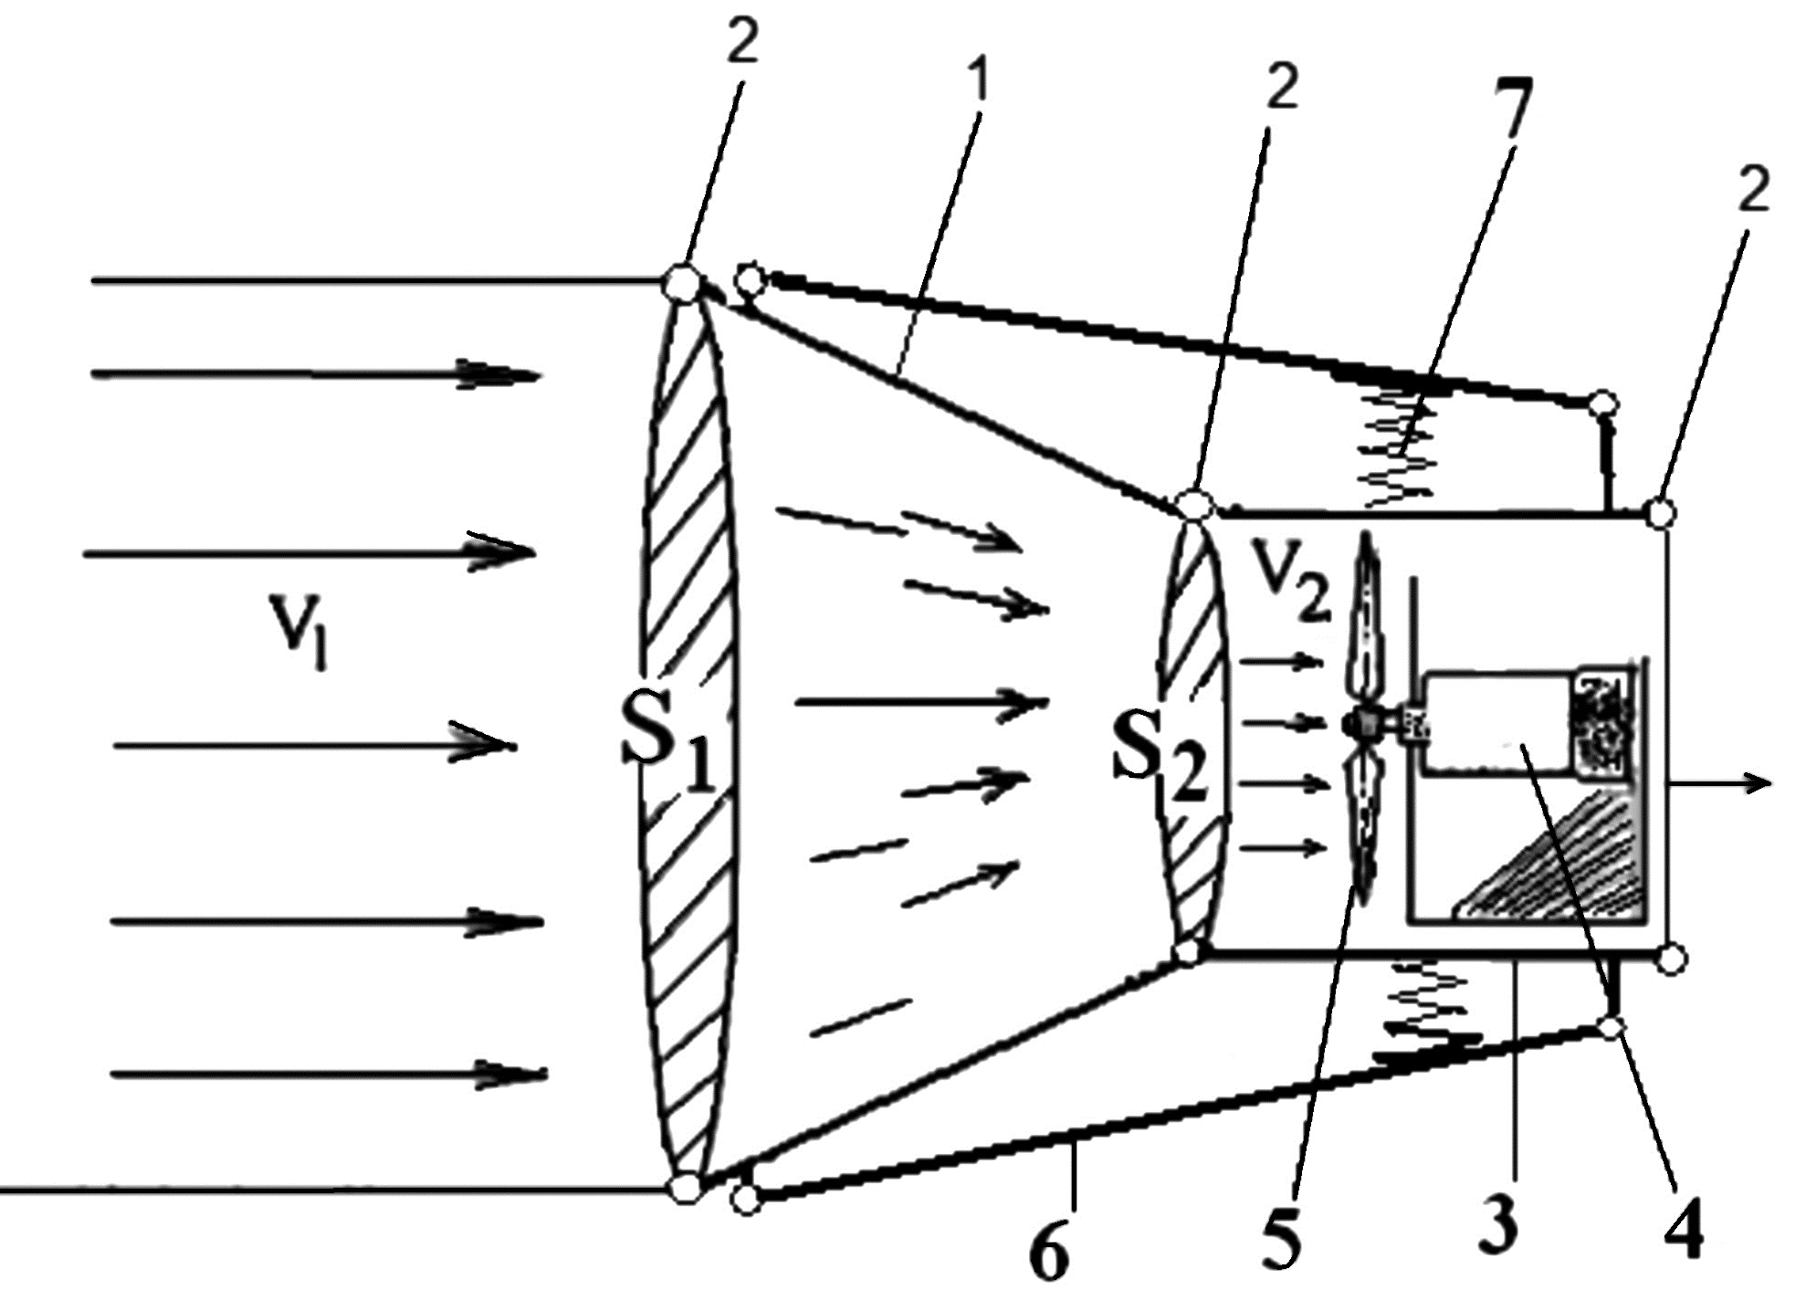

Фиг. 1

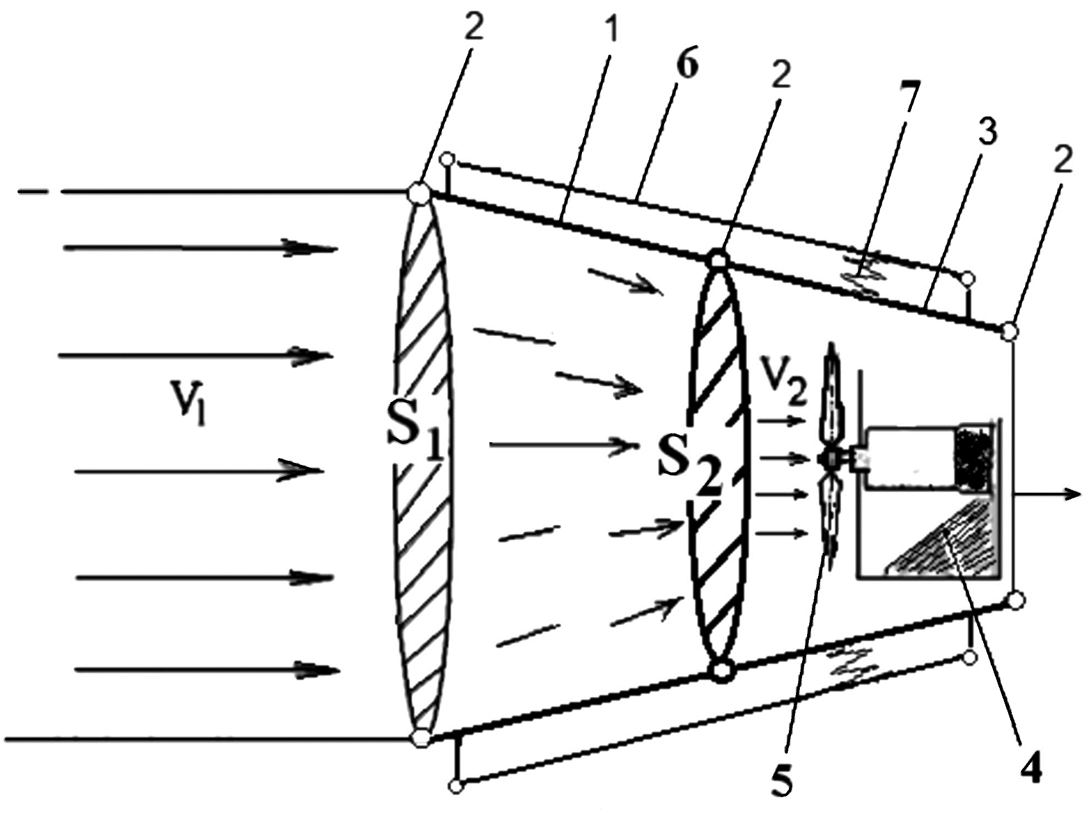

Фиг. 2

Выпущено отделом подготовки материалов
___________________________________________________________________________________
Государственная служба интеллектуальной собственности и инноваций при Правительстве Кыргызской Республики,
1
720021, г. Бишкек, ул. Московская, 62, тел.: (312) 68 08 19, 68 16 41; факс: (312) 68 17 03

